冲击破配件
常用别名：制砂机配件，制砂机易损件，制砂机备件，冲击破配件，冲击式破碎机配件
主要材质：高铬铸铁，高铬铸钢，高铬合金钢，高锰钢
铸造工艺：V法，消失模，水玻璃砂型铸造
适用物料：石英砂、钢砂、炉渣粉、铜矿石、铁矿石、金矿石、混凝土骨料、沥青骨料等
应用范围：砂石料场、矿山开采、石料厂、碎石厂、制砂厂等

产品介绍：
冲击式制砂机也被称为冲击式破碎机，用途广泛，适用于制作磨料、耐火材料、水泥、石英砂、钢砂、炉渣粉、铜矿石、铁矿石、金矿石、混凝土骨料、沥青骨料等多种硬、脆物料的细碎与中碎，是一种高效，节能的碎石设备。
冲击式破碎机配件常见的有叶轮、下料筒、上下流道板（也叫流料板、导流板、周护板、分料锥、抛料头、耐磨块等等，金阳石根据同一台设备中易损件磨损失效形式、安装位置的不同，分别采用高锰钢、高铬铸铁、镶嵌式复合铸造生产不同的耐磨铸件，提高易损件的使用寿命。
湖北金阳石公司是专业冲击式破碎机配件生产厂家，公司生产的上、下流道衬板、四周护板、分料锥、耐磨块等冲击破耐磨配件采用高锰钢或高铬铸铁材质生产，具有很高的耐磨性能，有效保护了机身不受物料磨损，且自身更换方便。

性能特点：

质量更好
冲击破配件生产的每一个环节都有24小时摄像头监控，出厂前必经质检科严格检验，实行全检，确保每一个产品的质量。
寿命更长
高锰钢ZGMn13或高铬合金有足够的抗冲击韧性，使用寿命长，耐磨性强。
性价比高
针对制砂机高度冲击的特点，采用了特定的配方与工艺，在保证冲击韧性的前提下，最大限度提升产品的耐磨性

应用广泛
公司研制开发高强度、高硬度、高韧性的高铬抗磨铸铁，可生产各种周护板、制砂机配件等耐磨零件。

技术参数：
型 号 | 最大入料粒度( ㎜ ) | 转速( r/min ) | 通过量( t/h ) | 电机功率(kw) | 外形尺寸( L×W×H )(mm) | 重量( kg )
VI-3000 | 45 （ 70 ） | 1760-2210 | 30-60 | 55-90 | 3080×1757×2126 | ≤5555
VI-4000 | 55 （ 70 ） | 1550-1940 | 50-90 | 110-150 | 4100×1930×2166 | ≤7020
VI-5000 | 65 （ 80 ） | 1330-1670 | 80-150 | 150-220 | 4300×2215×2427 | ≤11650
VI-6000 | 70（ 100 ） | 1190-1490 | 120-250 | 220-320 | 5300×2728×2773 | ≤15100
VI-7000 | 70（ 100 ） | 1050-1310 | 180-350 | 264-400 | 5300×2728×2863 | ≤17090
VI-8000 | 70（ 100 ） | 1330-1670 | 250-380 | 320-440 | 5500×2565×3178 | ≤18495
VI-8000（II） | 80（ 150 ） | 940-1170 | 320-600 | 440-630 | 6000×3022×3425 | ≤24610
VI-9000 | 100（ 150 ） | 880-1100 | 400-1000 | 630-740 | 6200×3300×3890 | ≤33100

这里只罗列了冲击破破碎机配件部分型号，由于产品性能在不断改进中，产品参数如有更改，恕不另行通知，如果您需要做进一步了解，请在线咨询客服或请来我厂参观考察！！

企业实力：
公司拥有2条砂型生产线，1条V法铸造生产线、2条精密铸造生产线、1条消失模生产线、1个机加工车间；2台5T中频电炉、3台3T中频电炉、3台1T中频电炉，最大能做10吨的铸件，年生产能力15000吨以上，是中南地区最大的耐磨材料生产基地。
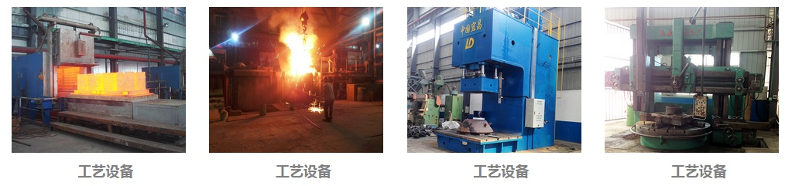
国际合作：
与国际对话，建跨国集团，公司具有独立的进出口贸易经营资质，长期与海外各国的交流和合作，不但使公司产品永葆国际最顶尖水平，而且赢得了广泛的国际市场，产品远销俄罗斯，哈萨克斯坦，土耳其，沙特，南非，越南，印度，美国，澳大利亚等50个国家和地区。
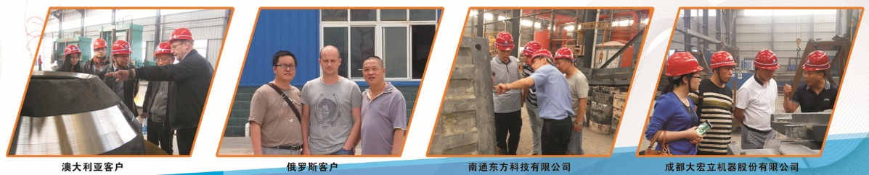
特别提醒：
湖北金阳石新型耐磨材料科技有限公司是专业耐磨铸件铸造厂家，主营高锰钢、高低铬、耐磨合金钢铸件，常年提供其他厂家的备品备件加工业务，不管是哪个厂家的什么型号的耐磨铸件，只要你能提供图纸、样品或模具，我们都能生产！联系电话：电话：+86-0717-3286139，13477859260 邮箱:vip@jinyangshi.com

